Nappy, the ingenious

Use-Case Specification: Change Settings

Revision History

|  |  |  |  |
| --- | --- | --- | --- |
| **Date** | **Version** | **Description** | **Author** |
| 21/10/2015 | 1.0 | First Version | Manuel Bothner |
| 01/11/2015 | 1.1 | Added Change_Settings.feature-Screenshot | Manuel Bothner |
| 13/11/2015 | 1.2 | Remove Cucumber, Add SikuliX | Mehmet Ali Incekara |
| 25/11/1015 | 1.3 | Update SikuliX | Mehmet Ali Incekara |
| 26/11/1015 | 1.4 | Finishing touches and create PDF | Mehmet Ali Incekara |
| 30/11/2015 | 1.5 | Update SikuliX | Mehmet Ali Incekara |
| 06/04/2016 | 1.6 | Update Text | Mehmet Ali Incekara |
| 19/04/2016 | 1.7 | Update UC (grammar, style,…) | Mehmet Ali Incekara |
|  |  |  |  |
|  |  |  |  |
|  |  |  |  |

Table of Contents

1. Use-Case Name 4

1.1 Brief Description 4

2. Flow of Events 5

2.1 Basic Flow 5

2.2 Alternative Flows 7

2.2.1 Order of changes 7

3. Special Requirements 7

4. Preconditions 7

4.1 Hauptbildschirm 7

5. Postconditions 7

5.1 Hauptbildschirm 7

5.2 „Can’t click away“ 7

6. Extension Points 7

6.1 Function Points 7

Use-Case Specification: Change Settings

# Use-Case Name

## Brief Description

Dieser Use-Case erlaubt dem Benutzer Einstellungen vorzunehmen. Der Spieler kann die Sprache, das Farbschema oder die Spielbaren Spielmodi einstellen.

Dieser Use-Case behandelt jedoch **nur** die Spracheinstellungen.

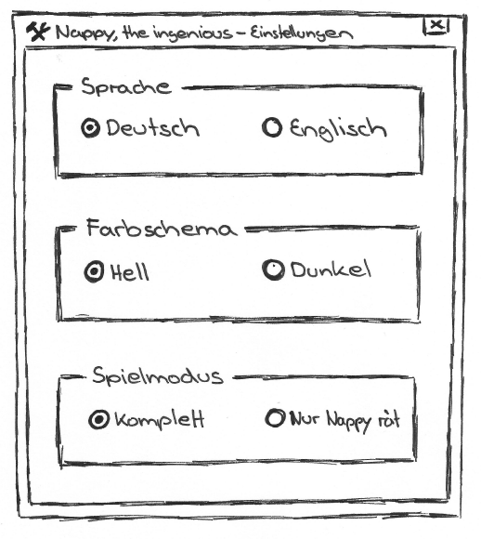

# Flow of Events

## Basic Flow

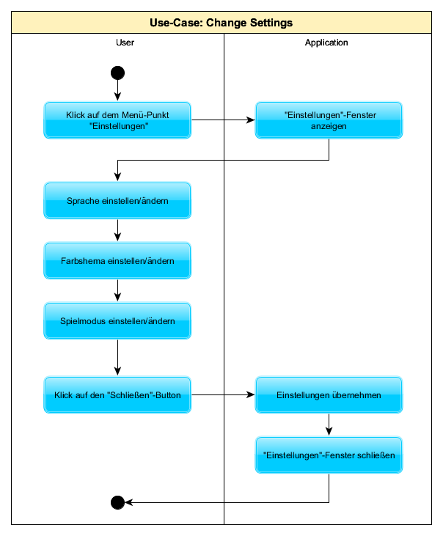

Aufgrund der Tatsache, dass Cucumber nicht für Desktop-Apps unterstützt wird, werden die Tests mit SikuluX 1.1.0 durchgeführt

Scenario 1: Open Settings in the menu

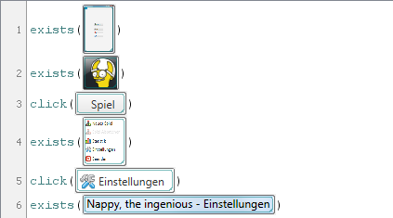

Scenario 2: Change Language to English

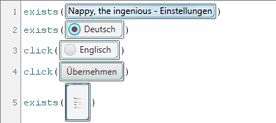

Scenario 3: Change Language to German

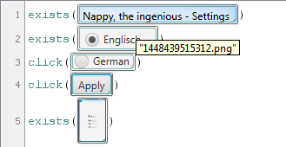

SikuliX-Directory: <https://github.com/nappydevelopment/docs/tree/master/sikulix>

## Alternative Flows

### **Order of changes**

There isn’t a straight order how the user has to interact. He can just change one setting or all in the order he wants.

# Special Requirements

(n/a)

# Preconditions

## Hauptbildschirm

Der Spieler kann die Einstellungen nur öffnen, wenn kein aktives Spiel vorhanden und der Hauptbildschirm im Vordergrund ist.

# Postconditions

## Hauptbildschirm

Der Benutzer wird nachdem die Einstellungen übernommen wurden auf den Hauptbildschirm weitergeleitet.

## „Can’t click away“

Während das Wiki geöffnet ist kann das Wiki nicht in den Hintergrund verschoben werden. Um weiter zu spielen muss das Fenster geschlossen werden.

# Extension Points

## Function Points

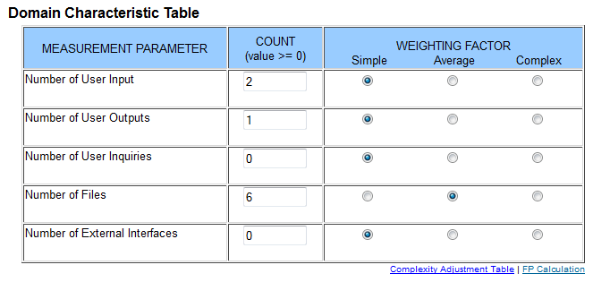

Der Benutzer kann mit den Radio-Button Interagieren. Bei den Dateien handelt es sich um durchschnittlich komplexe Implementierungen. Vom Schwierigkeitsgrad waren diese relative einfach, jedoch war die Implementierung umständlich und aufwändig.